**Desarrollo de las interfaces del Sistema web**

Se utilizó Marvel App para realizar los prototipos del Sistema Web.

**Prototipo del sistema**

**Inicio**

En la figura 1 se muestra la pantalla de inicio con los campos: barra de navegación, registrarse, iniciar sesión.

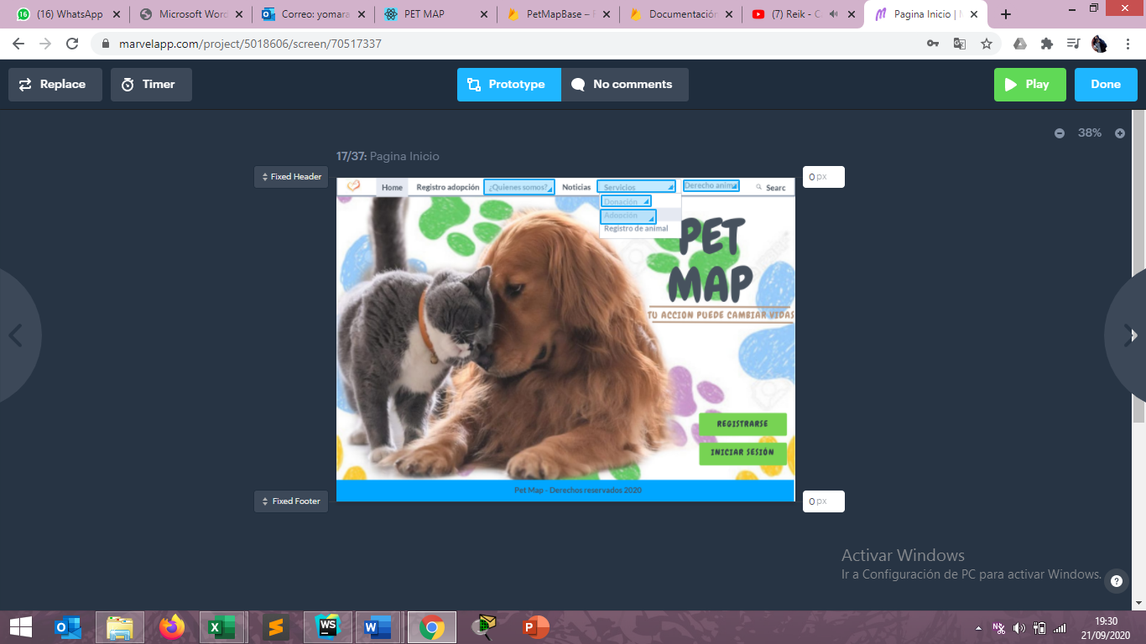

Figura Diseñado del Inicio del administrador Elaborado por: Yomara Diaz

**Inicio de Sesión**

En la figura 2 muestra la pagina de inicio de sesión en caso de estar registrado en PET MAP, cuenta con: cajas de texto para mail y contraseña, olvido contraseña y botón de inicio de sesión.

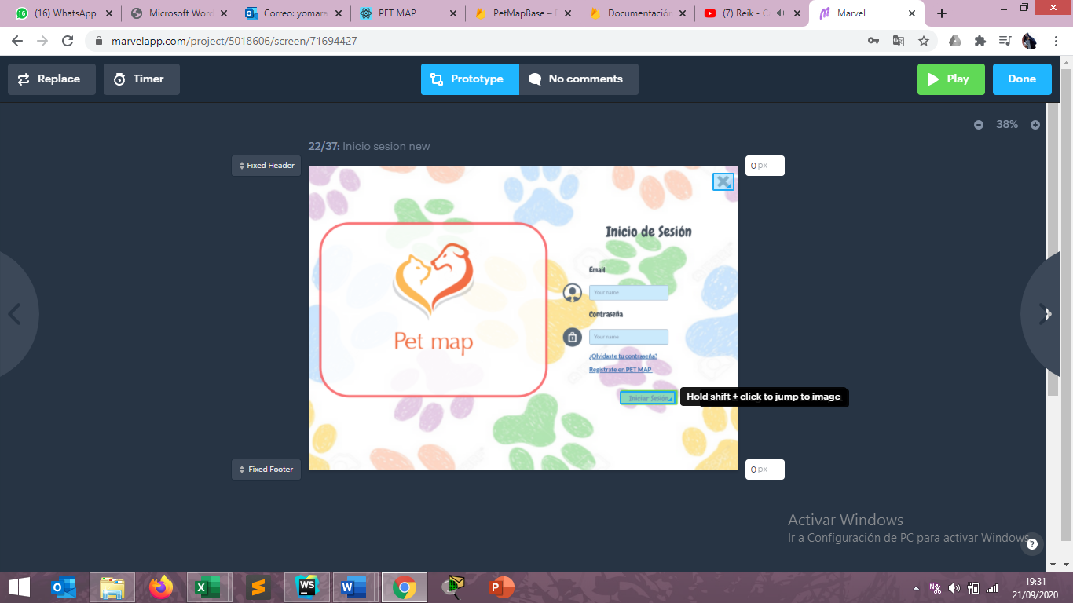

Figura Diseñado del Inicio de Sesión del usuario Elaborado por: Elvis Agila

**Registro**

En la figura 3 se muestra la opción de registro para un nuevo usuario, cuenta con cajas de texto para el ingreso de los datos del nuevo usuario: nombres, apellidos, email y contraseña. También tiene el botón registro.

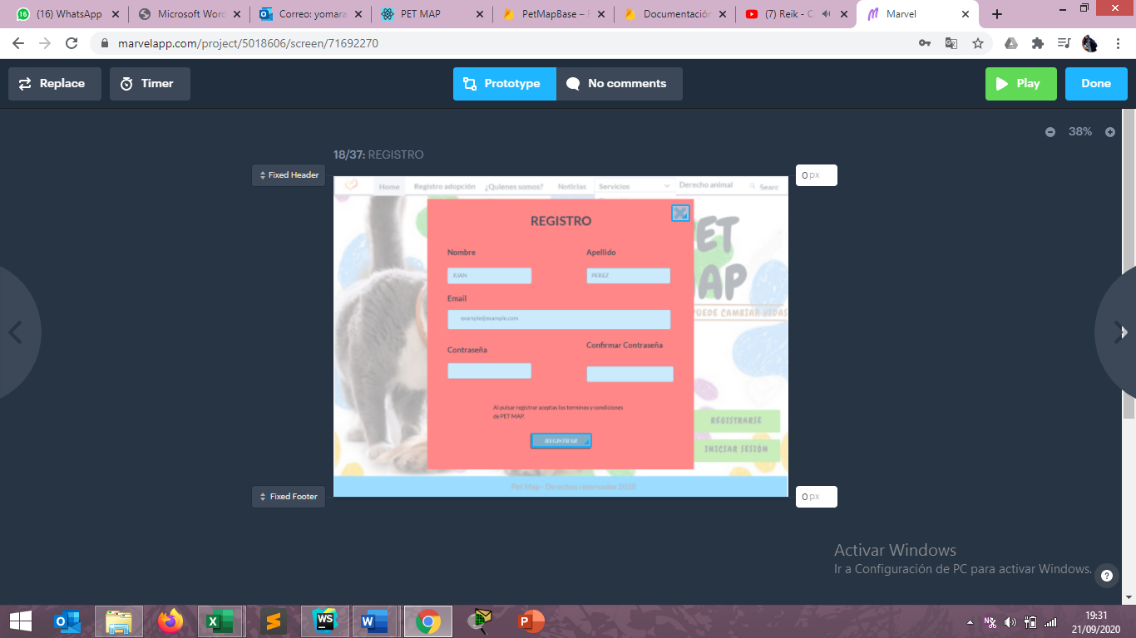

Figura Diseñao de registro de usuario Elaborado por: Elvis Agila

**Página Principal**

En la figura 2 se observa las diferentes opciones que brinda la aplicación: donación, adopción, registro animal y barra de navegación.

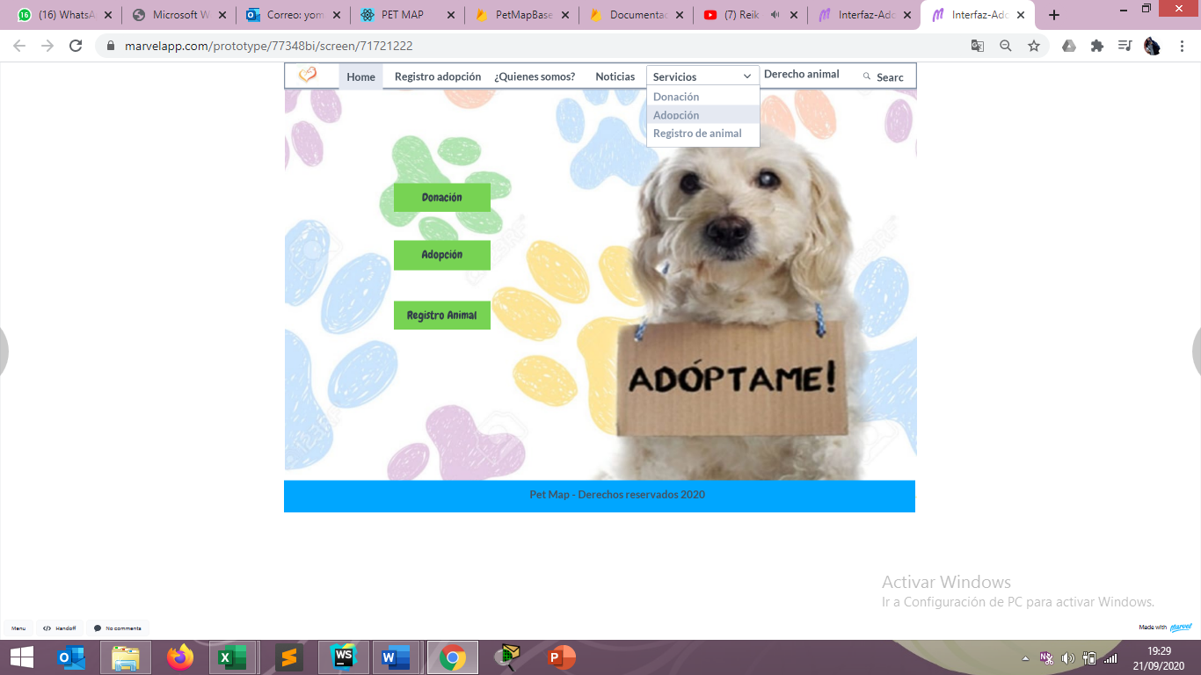

Figura Diseñado página principal del administrador Elaborado por: Yomara Díaz

**Adopción**

En la figura 5 muestra la página de donaciones, la cual consta de 3 opciones: donaciones físicas, donaciones transferencia bancaria y donaciones débito bancario.

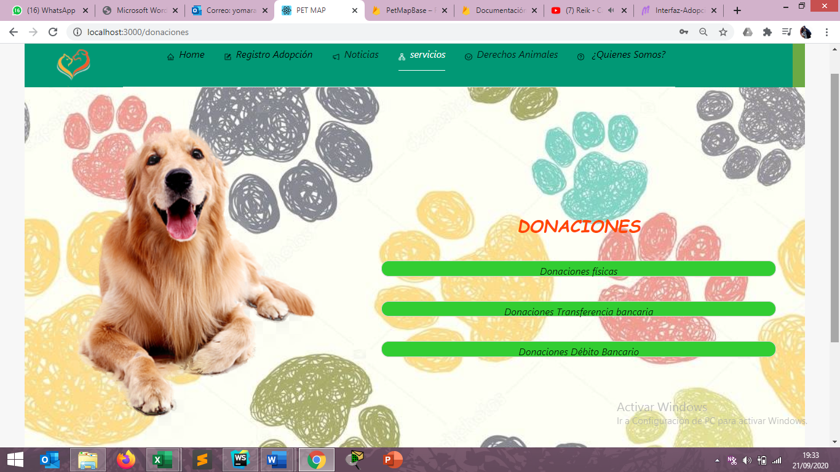

Figura Diseñado donaciones del usuario Elaborado por: Yomara Díaz

**Registro adopción**

Figura 6 se observa cajas de texto para ingresar los datos de las personas que desean adoptar.

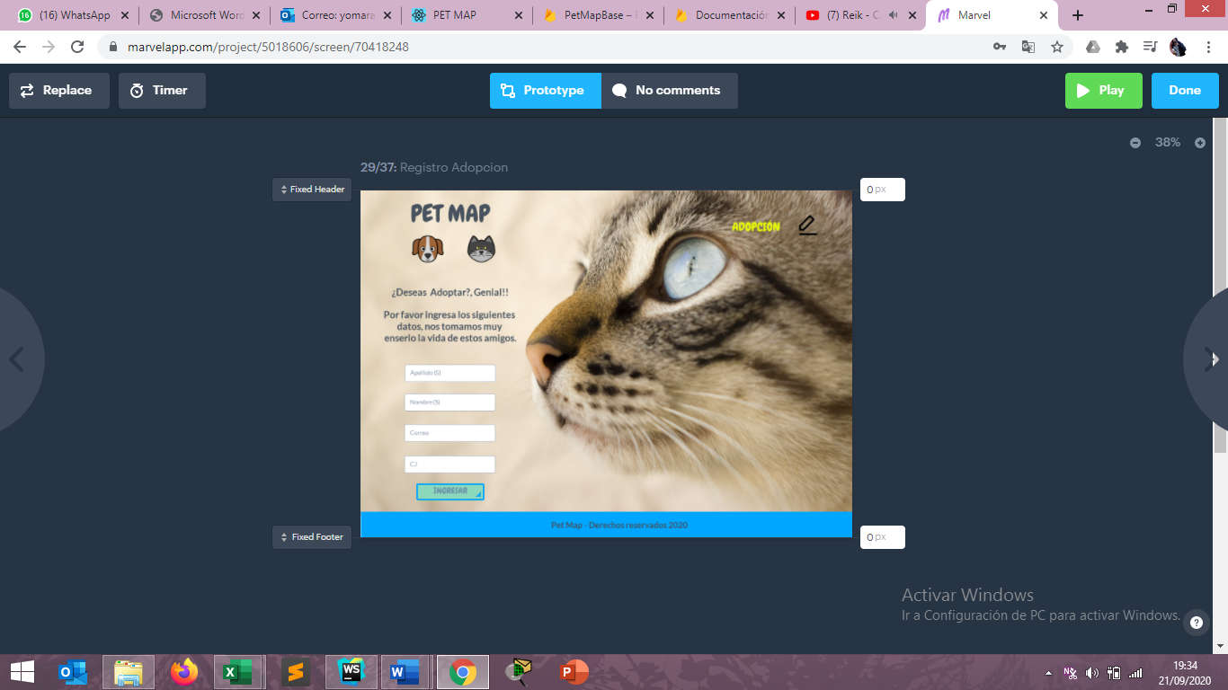

Figura Diseñado Registro Adopción de animal Elaborado por: Guillermo Rivera

**Formulario de Adopción**

**Figura 7** muestra una serie de preguntas para la validación de la persona que desea adoptar el animal.

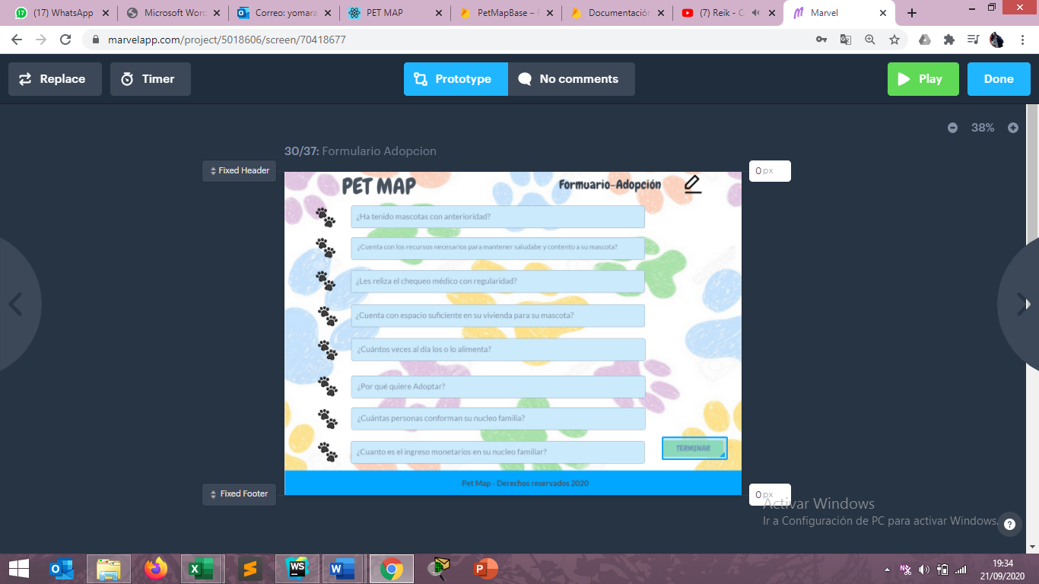

Figura Diseñado Formulario de adopción de usuarios Elaborado por: Guillermo Rivera

**Animales en adopción**

Figura 8 muestra los animales para adoptar.

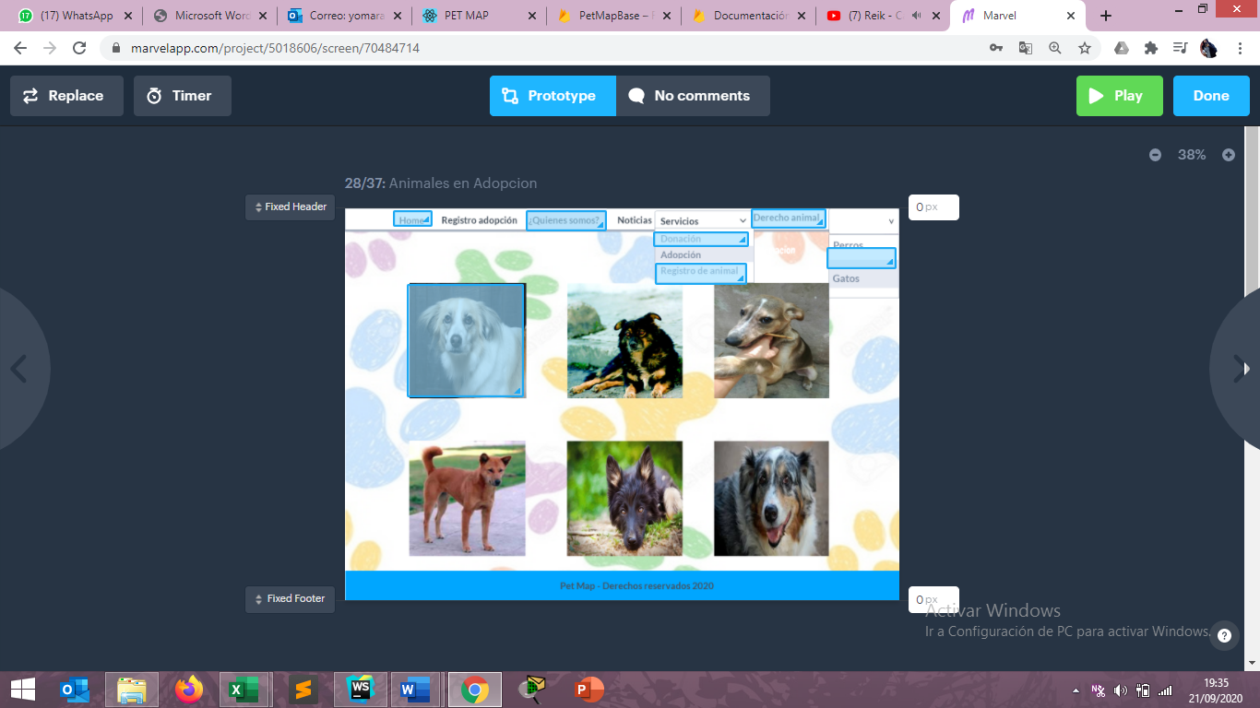

Figura Diseñado de Animal en adopción Elaborado por: Carlos Montesdeoca

**Registro de animal**

Figura 9 muestra la pantalla en la cual los usuarios pueden registrar un animal para poder ser rescatado, deben registrar: ubicación del animal, descripción, foto (opcional). Tiene dos botones: registrar y cancelar.

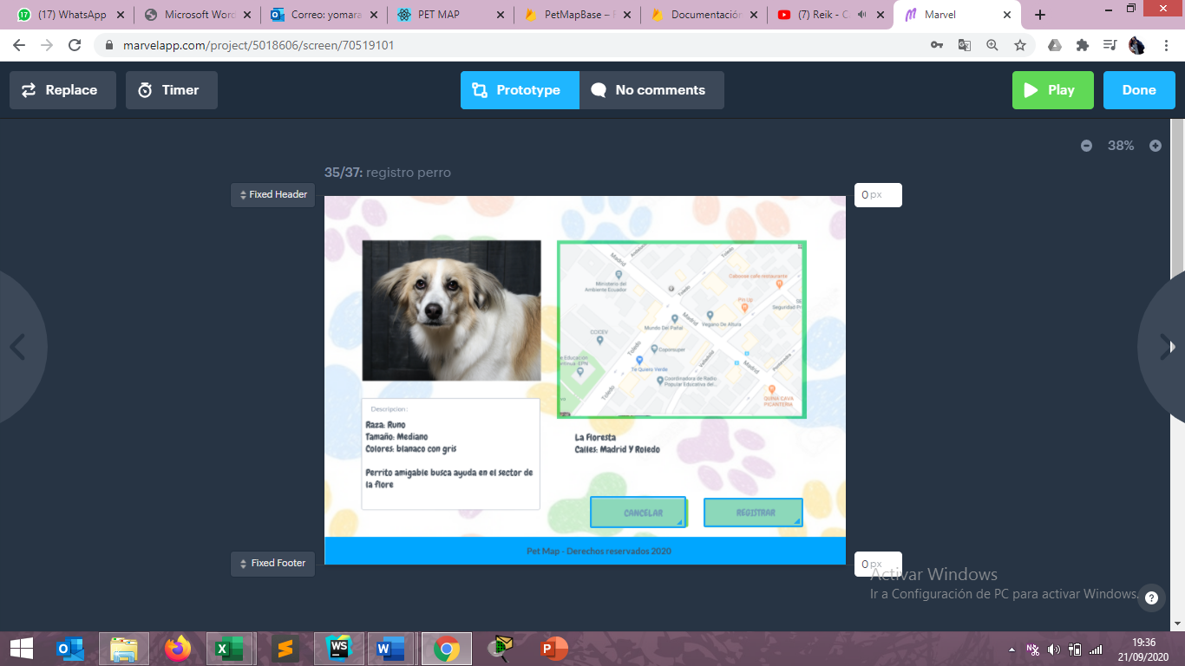

Figura 9 Diseñado Registro Animal Elaborado por: Carlos Montesdeoca

**Acerca de**

Figura 10 muestra datos de la página, misión y visión.

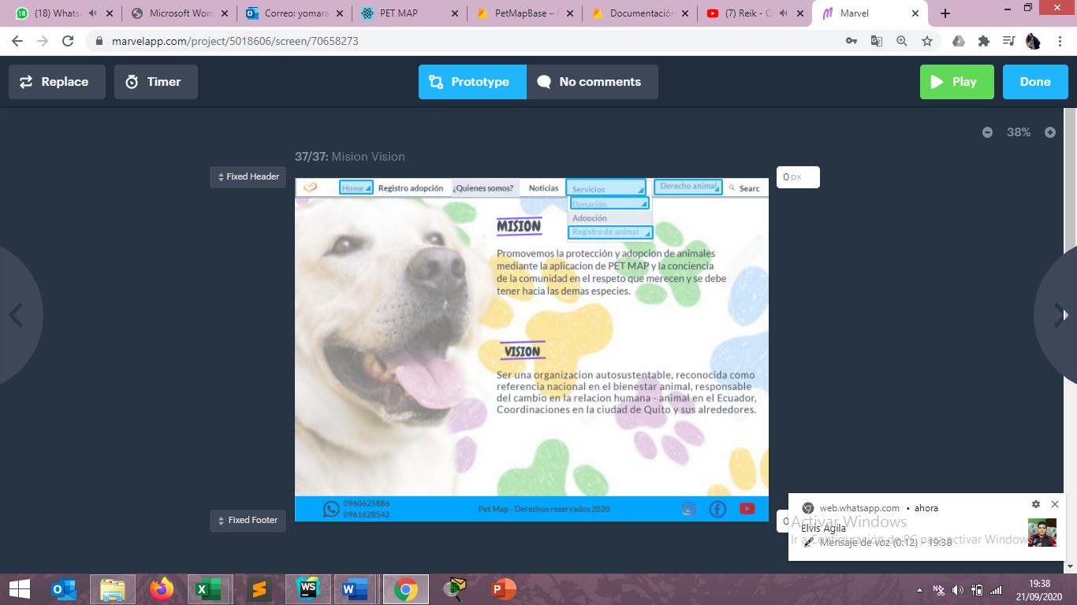

Figura 10 Diseñado acerca de para información Elaborado por: Yomara Díaz

**Derecho Animal**

Figura 11 muestra los derechos de los animales y consecuencias en caso de no cumplirlas

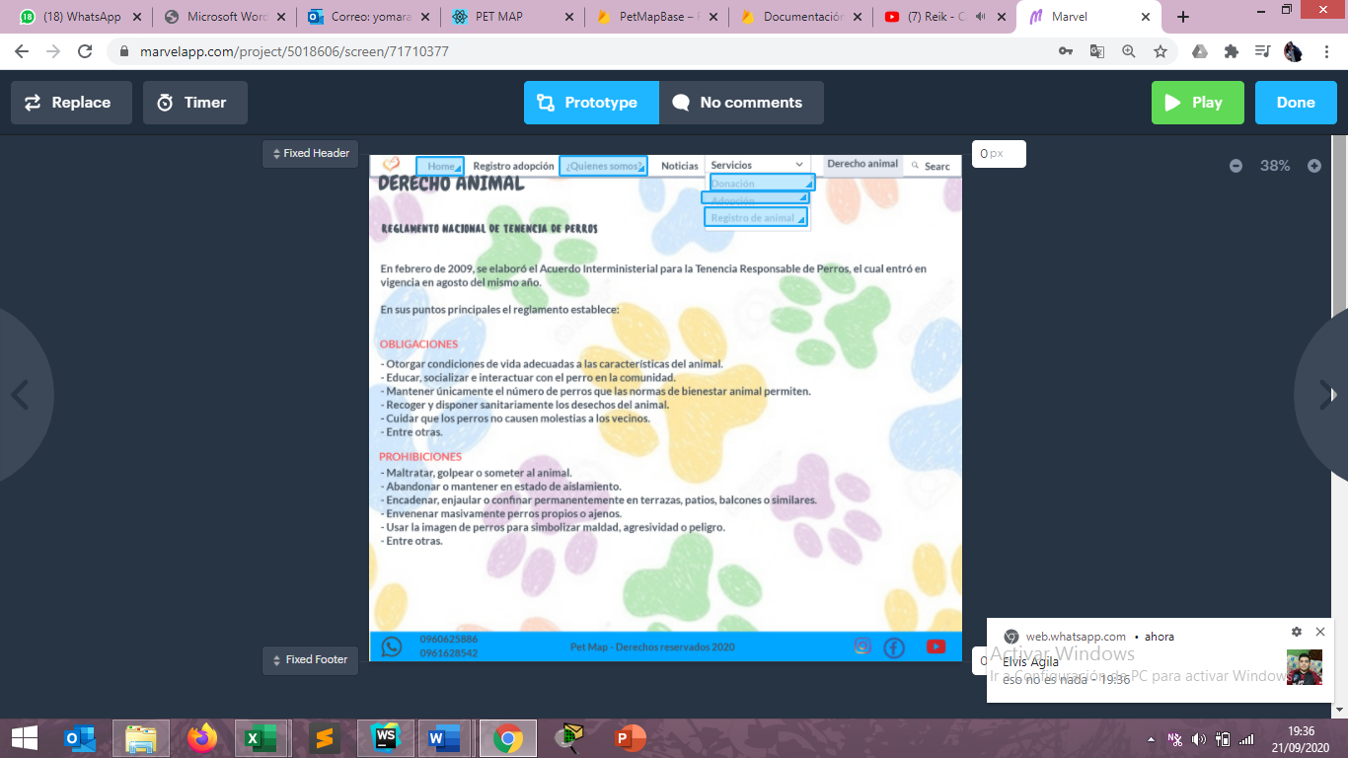

Figura 11 Diseñado Derecho Animal para protección del animal Elaborado por: Yomara Díaz

**Diseño de las arquitecturas del sistema web**

En la figura 12 se muestran tres secciones que corresponden a usuarios, servicios y base de datos.

En la primera sección se muestra a los usuarios: Usuario registrado, usuario no registrado y administrador, los cuales van a interactuar con el sistema Web de acuerdo a los roles y permisos otorgados.

En la segunda sección se muestra los servicios que realiza el sistema Web, por ejemplo: Registro de animal, Adoptar animal, Ver listado de animales, estas actividades las puede realizar el usuario que este registrado en la página.

En la tercera y última sección se muestra la base de Datos (FireBase) en la cual se va almacenando los diferentes datos como ejemplo: cuando una persona va a realizar el registro de un animal o cuando una persona va a registrarse.

En la parte inferior de muestra la plataforma a utilizar Web, además, se menciona las tecnologías que se usa en la sección de Servicios y Base de datos.

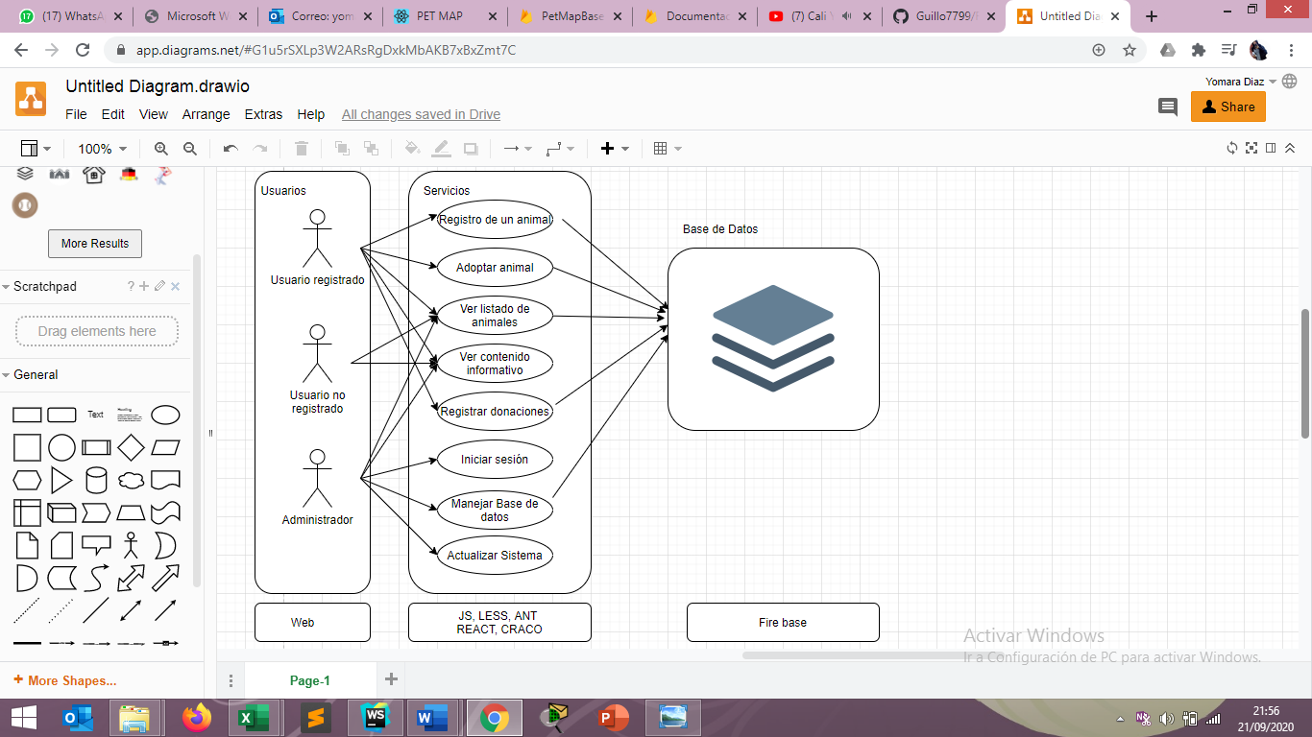

Figura 12 Caso de uso y base de datos Elaborado por: Yomara Diaz

En la figura 13 se muestra El diagrama de Infraestructura del Sistema Web con el fin de comprender el diseño y su implementación.

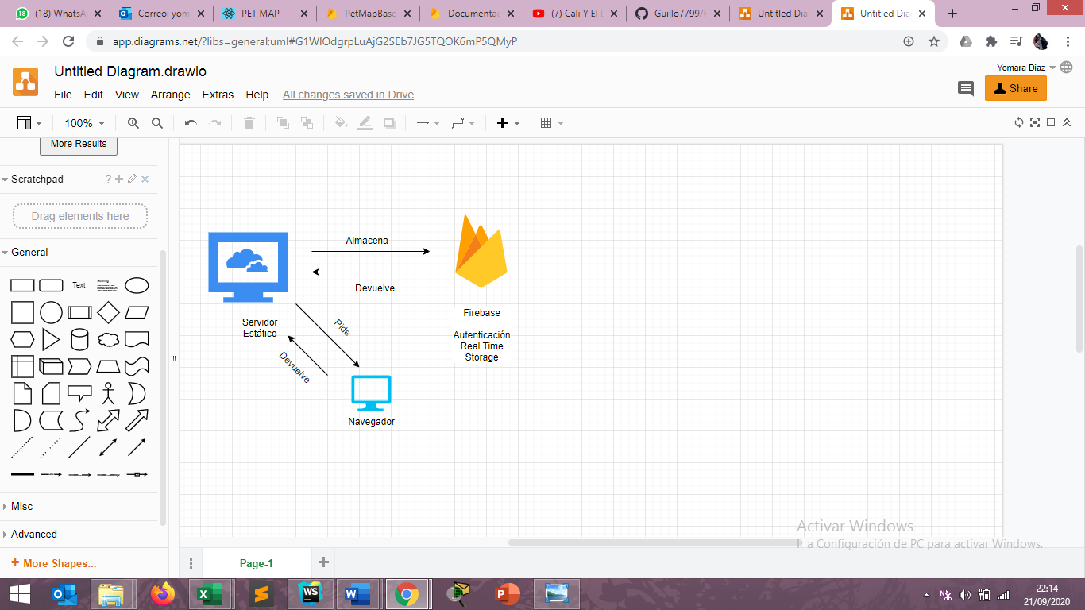

Figura 13 Diagrama de Infraestructura Elaborado por: Yomara Díaz

**Herramientas para la implementación**

* **Herramientas para la base de datos**

**Firebase RealTime Database**

Es una plataforma para el desarrollo en la nube que provee una API para almacenar y sincronizar datos en tiempo real con un formato JSON, los cuales se mantienen disponibles cuando la aplicación no tiene conexión, Utiliza la infraestructura de Google y tiene beneficios como escalabilidad, estadística, autenticación, entre otros.

* **Herramientas para el desarrollo del sistema Web**

**JAVASCRIPT**

**NPM**

Node Package Manager (NPM) es un gestor de paquetes, facilita tener cualquier librería disponible con solo implementar una línea de código, npm ayuda a administrar módulos, distribuir paquetes y agregar dependencias de manera sencilla. (Benites, 2015)

**JS**

Lenguaje de programación o de secuencias de comandos que permiten implementar funciones complejas en la página web, muestra información estática para ser vista. (Chris, 2017)

**ANT**

Kit de interfaz de usuario que contiene más de 2 mil componentes de interfaz artesanales para la aplicación web. Botones, entradas, casillas de verificación, tablas, información sobre herramientas, iconos y otros elementos de interfaz de uso común son parte de ANT. (UI, 2020)

**LESS**

Se configura especificando parámetros de invocación, además, es una tecnología que se emplea para la creación y diseño de paginas web, sirve para poner color al contenido, enlaces, entre otros. (Wikipedia, 2015)

**CRACO**

Create React App Configuration Overide es una capa de configuración fácil y comprensible para créate-react-app.

**REACT ROUTE**

Es una librería para gestional rutas en aplicaciones que utilicen ReactJS. Está inspirada en el sistema de enrutado de Ember. Js y s forma de manejar las rutas. (Hernandez, 2014)